编号：0060-2021-2021
计量要求导出和计量验证记录表
测量过程名称 |  | 阀杆调质硬度检测过程 |  | 被测参数要求(含公差) |  | (230-270) HB
被测参数要求识别依据文件 |  |  |  | D343H-150LB-04图样
计量要求导出方法
1．测量设备最大允许误差：△_{允}≤T×1/3=40×1/3=±6.7HB
2.测量设备校准不确定度推导：
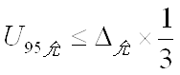
=6.7×1/3=2.2HB
3．测量范围推导：（230-270）HB ，测量范围向两边延伸为：（180-400）HB

计量校准过程 | 测量设备名称/编号 |  | 型号规格 |  | 主要计量特性  (最大允差或示值误差最大值/准确度等级/测量不确定度) |  | 校准/检定证书编号 | 校准/检定日期
 | 里氏硬度计  L81031864 |  | TH-110 |  | ±2%HB  检测（230~270）时，  允许误差为±（4.6~5.4）HB |  | JH20210816018063 | 2021.8.17
计量验证记录
测量设备的测量范围为(90-646)HB，满足导出计量要求测量范围（180-400）HB的要求；
测量设备的最大允许误差为±2%HB，检测（230~270）时，允许误差为±（4.6~5.4）HB，满足导出计量要求最大允许误差±6.7HB的要求。

验证结论：√符合 □有缺陷 □不符合（注：在选项上打√，只选一项）
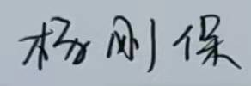
验证人员签字： 验证日期：2021 年08 月25 日
认证审核记录：
- 被测参数要求识别代表了“顾客”的要求；
- 计量要求导出方法正确；
- 测量设备的配备满足计量要求；
- 测量设备已校准；
- 测量设备验证正确。
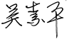
审核员签名：

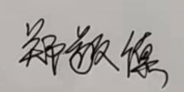
企业代表签字： 审核日期：2022年01 月10 日

